金图外文数字图书馆
使用帮助

目录
注意：请先下载安装KDF Reader阅读器 2
如何通过分类查找图书 4
如何通过检索查找图书 7
如何阅读图书全文 10

注意：请先下载安装KDF Reader阅读器
本数字图书馆的图书文件为KDF格式，需要使用KDF reader阅读器阅读，请先进入下载页面下载并安装KDF reader阅读器。

1.点击网站顶端的【下载】按钮。（红框处）
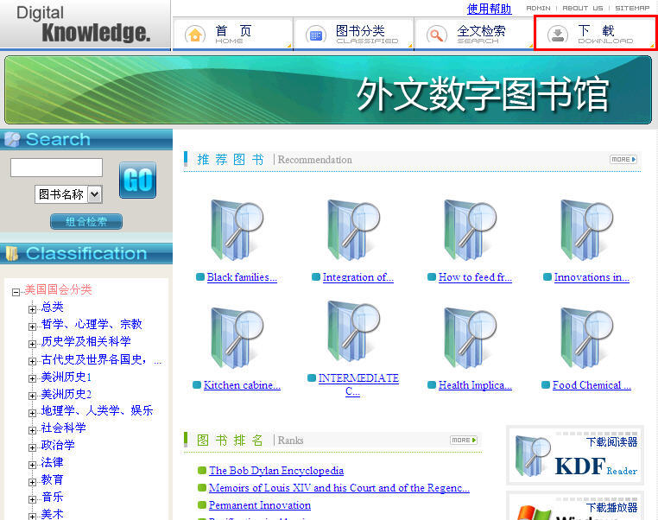

2.在工具下载页面下方点击【KDF Reader】下载阅读器。（红框处）
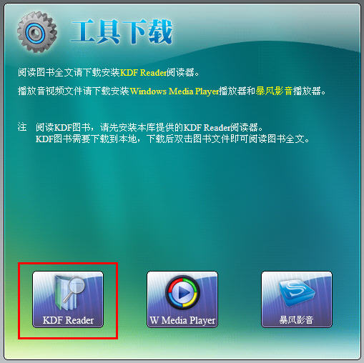

3.选择保存，将阅读器安装文件保存到本地后解压缩再进行安装。
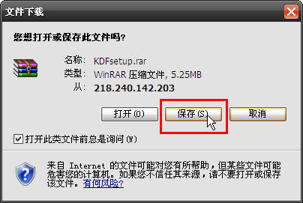

如何通过分类查找图书
1.在网站左边栏是本库所使用的美国国会分类法。
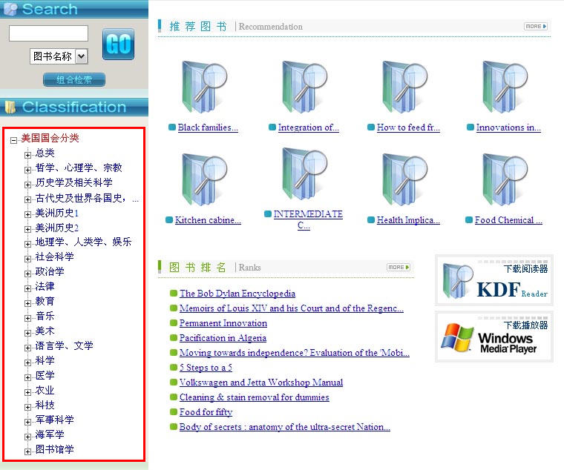

2.点击分类名称前的加号可以展开该分类。
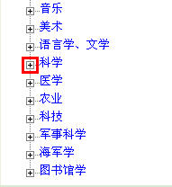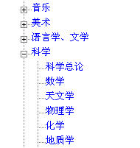

3.点击分类名称会在网页右边显示该分类的所有图书。
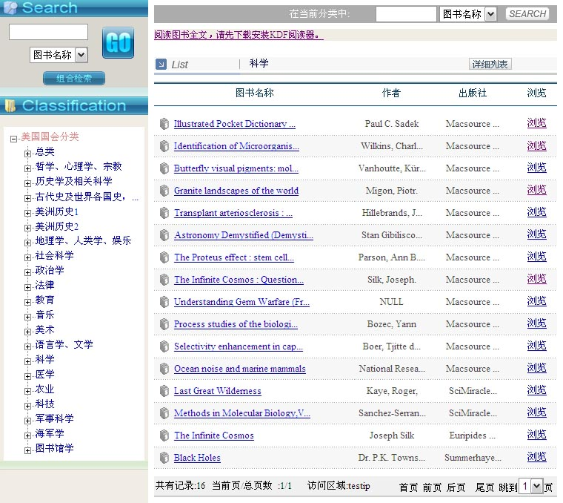

4.点击图书名称可以查看图书的详细信息，作者、出版社、ISBN等等。
点击【阅读全文】可以将图书下载到本地。
（注意：请一定将图书保存到本地再打开，在线打开是无法阅读图书的）
点击【作者相关图书】可以查看该作者的其他图书。
点击【出版社相关图书】可以查看该出版社的其他图书。
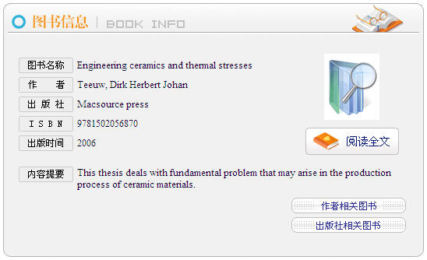

如何通过检索查找图书
1.网站左边栏的快速检索
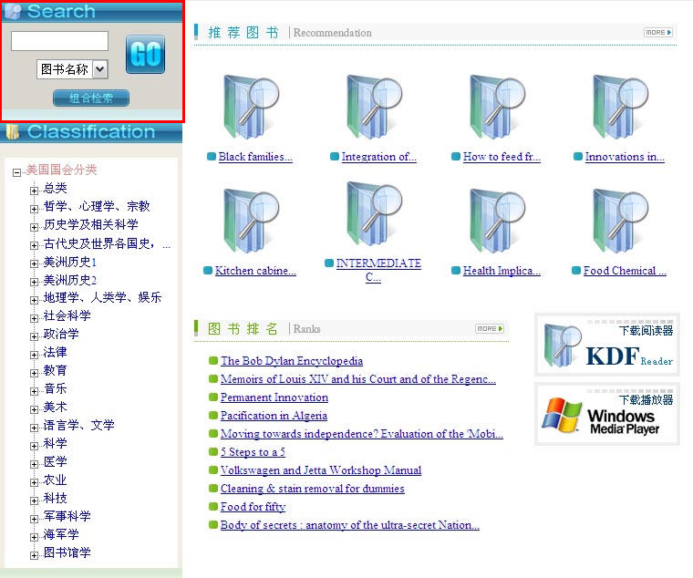

2.在文本框内输入检索词，下拉菜单中选择需要检索的项目，点击【GO】开始检索。
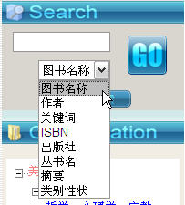

3.检索完成后会在网页右边显示检索结果，还可以在结果中再次进行检索，见红框处。
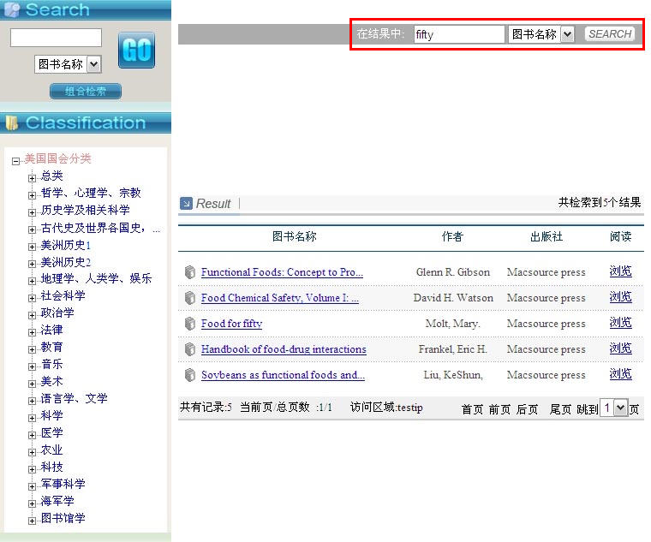

如何阅读图书全文
1.请先安装KDF Reader阅读器，将图书下载到本地后，双击后缀名为KDF格式的图书即可打开。或者是在阅读器中点击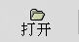按钮来打开图书。
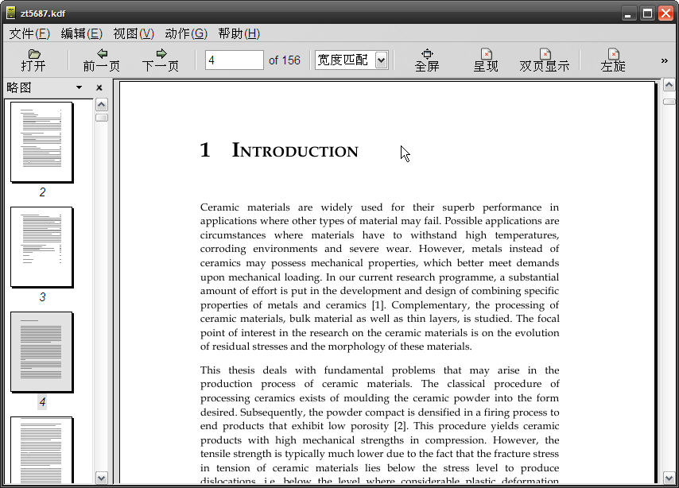

2.各功能按钮说明
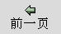图书翻页功能
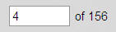图书的当前页数/总页数，可在文本框内输入数字来改变当前页
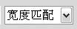书页宽度的显示方式
全屏方式可隐藏菜单栏和工具栏，呈现方式可使用黑色背景阅读，双页显示可同时阅读2页
将图书向左或向右旋转90度
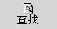可进行文内查找
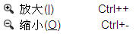放大或缩小图书的显示方式

3.复制文本，在图书文本中按住鼠标左键拖拽一段文字后，对被选择的文字点击右键，在右键菜单中选择复制即可。
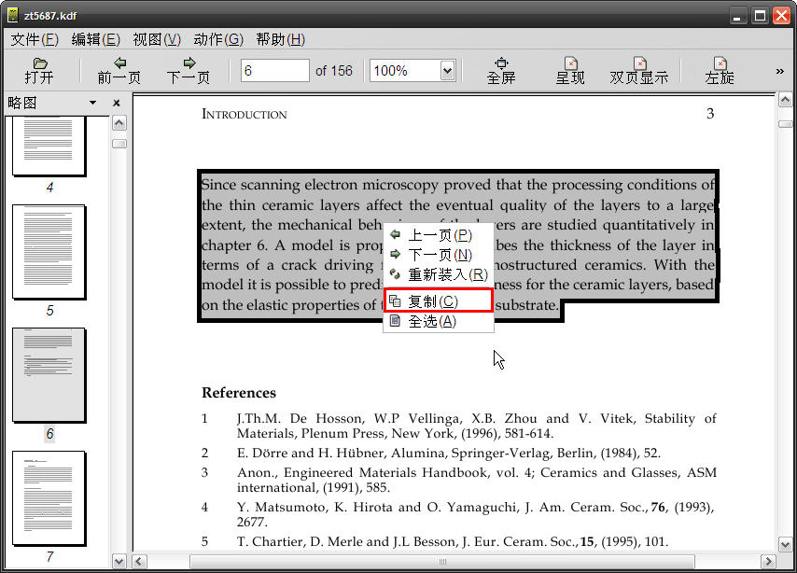

4.截取图像，在菜单栏的【编辑】中选择【Toolbar】
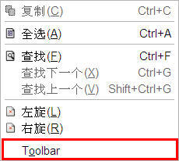
点击【Toolbar】后会在window任务栏右下角显示截图功能图标，并且有提示，左键点击该图标即可开始截图

鼠标拖拽出一个矩形范围后，在框内点右键，菜单中选择【存储】即可保存截图。
